2008年7月高等教育自学考试福建省统一命题考试
汽车故障诊断与维修试卷
（课程代码5860）
本试卷满分100分，考试时间l50分钟。
一、单项选择题(本大题共20小题，每小题1分，共20分)
在每小题列出的四个备选项中只有一个是符合题目要求的，请将其代码填写
在题后的括
1．汽车安全性检测中，主要检测内容有[最新年份咨询qq593777558]
A.制动、侧滑、转向、前照灯
B.发动机功率、传动效率、加速能力
C.异响、磨损、变形、裂纹
D.燃油消耗、噪声、废气、防雨密封性[本科目答案页面导航：http://zk.ikaoti.cn/zikao.htm]
2．我国现行的维修制度属于计划预防维修制度，车辆的维修必须贯彻原则为
A.预防为主、计划检测、强制维护、视情修理
B.预防为主、定期检测、计划维护、视情修理
C.预防为主、定期检测、强制维护、计划修理
D.预防为主、定期检测、强制维护、视情修理
3．在三种类型维修企业中，都应具有的设备或仪器名称为
A.气缸压力表[[微信公众号：ikaoti]
B.转速表
C.轮胎气压表
D.发动机专用真空表
4．某检测站年工作量为l2160h，年工作日为250天，工作班时间为8h，出勤率95％，
工时利用率80％，该检测站需要人数为[[微信公众号：ikaoti]
A.7人
B.8人
C.9人
D.10人
5．符号OBD－Ⅱ随车诊断系统诊断代码标准的代码是
A.A0101
B.B0012
C.C0325
D.D01l2
6．根据国家标准GB7258—1997规定，在用车发动机功率不得低于原标定功率的
A.70％
B.75％
C.80％
D.90％
7．发动机在怠速或低速时表现得最明显的异响是
A.活塞敞缸响
B.主轴承响
C.连杆轴承响
D.活塞销响
8．曲轴主轴承响的故障波形是
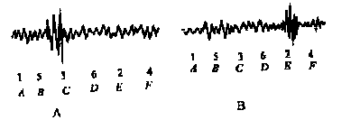
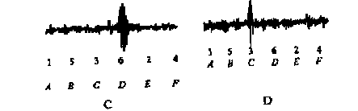
9．离合器踏板没有自由行程，使分离轴承压在分离杆上，易导致下列离合器故障是
A.离合器分离不彻底
B.离合器起步发抖[本科目答案页面导航：http://zk.ikaoti.cn/zikao.htm]
C.离合器传力打滑
D.离合器异响
10．汽车轮胎气压过低易导致轮胎
A.胎肩磨损
B.正中磨损[最新年份咨询qq593777558]
C.外侧磨损
D.羽片状磨损
11．汽车两前轮轮胎气压不等，易造成汽车
A.转向盘自由转动量过大
B.转向沉重
C.自动跑偏
D.前轮摆头
12．汽车电子防抱死制动系统，简称为
A.ASR
B.ABS
C.SRS
D.EFI
13．底盘铡功机主要是检测
A.发动机功率
B.驱动车轮输出功率
C.起动机功率
D.制动功率
14．四轮定位仪可用于测量
A.发动机功率
B.底盘功率
C.前轮侧滑
D.制动力
15．机动车制动性能指标为
A.制动距离、制动功率、制动减速度
B.制动距离、制动力、制动功率
C.制动距离、制动力、制动减速度
D.制动力、制动功率、制动减速度
16．在GB7258—1997中．当实际车速为40km／h时，车速表指示值合格范围为
A.36—44km／h
B.38—48km／h
C.32—42km／h
D.32—48km／h
17．点火示渡器采集到点火系4种排列形式波形．其中为多缸并列波的是
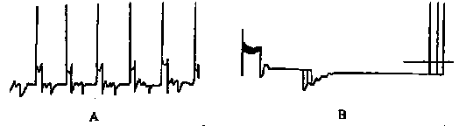
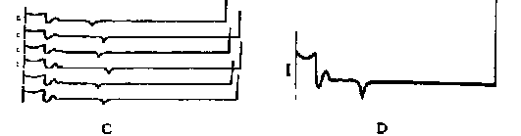
18．点火时间一般用点火提前角表示，它指的是
A.齿轮转角
B.飞轮转角
C.转向角
D.凸轮轴转角[最新年份咨询qq593777558]
19．按照GBl8565—2001，在用车发动机各气缸压力不小于原设计规定值的
A.70％
B.75％
C.80％
D.85％
20．测摄机动车辆噪声，规定使用的仪器
A.音叉
B.噪声计
C.响声计
D.声级计
二、填空题(本大题共10小题，每小题1分，共10分)[本科目答案页面导航：http://zk.ikaoti.cn/zikao.htm]
请在每小题的空格中填上正确答案。错填、不填均无分。
21．汽车诊断的基本方法有人工经验诊断法和________________。
22．汽车诊断参数包括工作过程参数、伴随过程参数和________________。
23．如果按服务功能分类，检测站可分为3种，分别为安全检测站、维修检测站和
________________。
24．发动机功率检测方法有两种测功方法．它们分别为________________。
25．无负荷测功仪按其工作原理要分为两种方案：测瞬时角加速度和________________。
26．点火系常见故障有缺火、断火、错火和________________。
27．发动机点火正时的检测方法，有三种。分别为经验法、闪光法和________________。
28．发动机产生异响的类型有机械异响、燃烧异响、空气动力异响和________________。[本科目答案页面导航：http://zk.ikaoti.cn/zikao.htm]
29．汽车后轮定位主要有后轮外倾和________________。
30．汽车制动系常见故障有制动不灵、制动失教、制动跑偏和________________等。
三、判断题(本大题共10小题，每小题1分，共10分)
判断下列各题是否正确，正确的打“√”，错误的打“×”。
3l．安全检测站对检测结果往往只显示“合格”、“不合格”两种，而不作具体数据显示和
故障分析。
32．滤纸斑点分析法，能对机油中各种杂质成分进行测定。
33．检测汽车前轮侧滑量可以确定前轮前束和前轮外倾配合是否恰当。
34．车轮接地性指数可以表征悬架装置的工作性能。
35．单滚筒底盘测功机适用于汽车维修企业和汽车综合性能检测站。
36．制动减速度仪以检测制动稳定减速度和制动时间为主，用于整车道路试验，也称为制
动仪。
37．用路试法对汽车制动性能进行检测时，不仅测出整车制动性能，还对各轮制动性进行
定量分析。
38．用屏幕法无法检测前照灯的发光强度。
39．转向盘自由转动量过小是转向不灵敏的根本原因。
40．汽车的滑行距离愈长，表明汽车传动系传动效率越高。
四、名词解释题(本大题共5小题，每小题3分，共15分)
41．汽车诊断
42．汽车滑行距离
43．转向盘自由转动量
44．车轮前束
45．主销内倾角
五、简答题(本大题共5小题，每小题5分，共25分)
46．简要说明驱动轮输出功率常用检测项目。
47．简述发动机不来油或来油不畅的原因。
48．简述离合器传力打滑的原因。
49．从柴油机供给系角度出发，试分析柴油机排气管排白烟的原因？
50．简述发动机活塞敲缸响表现出的现象。
六、论述题(本大题共2小题，每小题10分，共20分)
51．阐述在工程实际中，汽车诊断参数选择的原则。
52．试分析用测定发动机瞬时角加速度的方法测量发动机瞬时功率的原理(注意推导过程)。

